

**MANUAL SERVIDOR WEB**

**Quinto Semestre**

Viteri Jumbo Nixon Alexander

**SISTEMAS MULTIUSUARIOS**



1. Tema: **Manual Servidor Web**
2. Objetivos
   1. Realizar un manual para configurar un servidor web y así poder ayudar a los demás hacer servidor web de forma rápida y sencilla aplicando todos los conocimientos obtenidos
3. **Configuración Servidor Web**
   1. **Ingresar a Cantos como usuario Root**
   2. 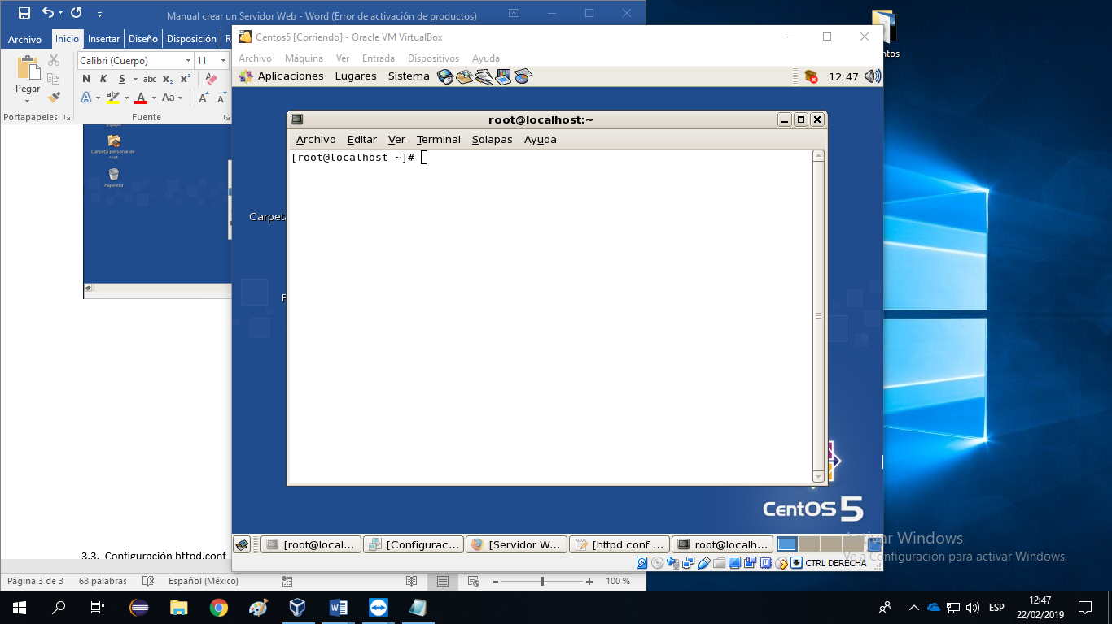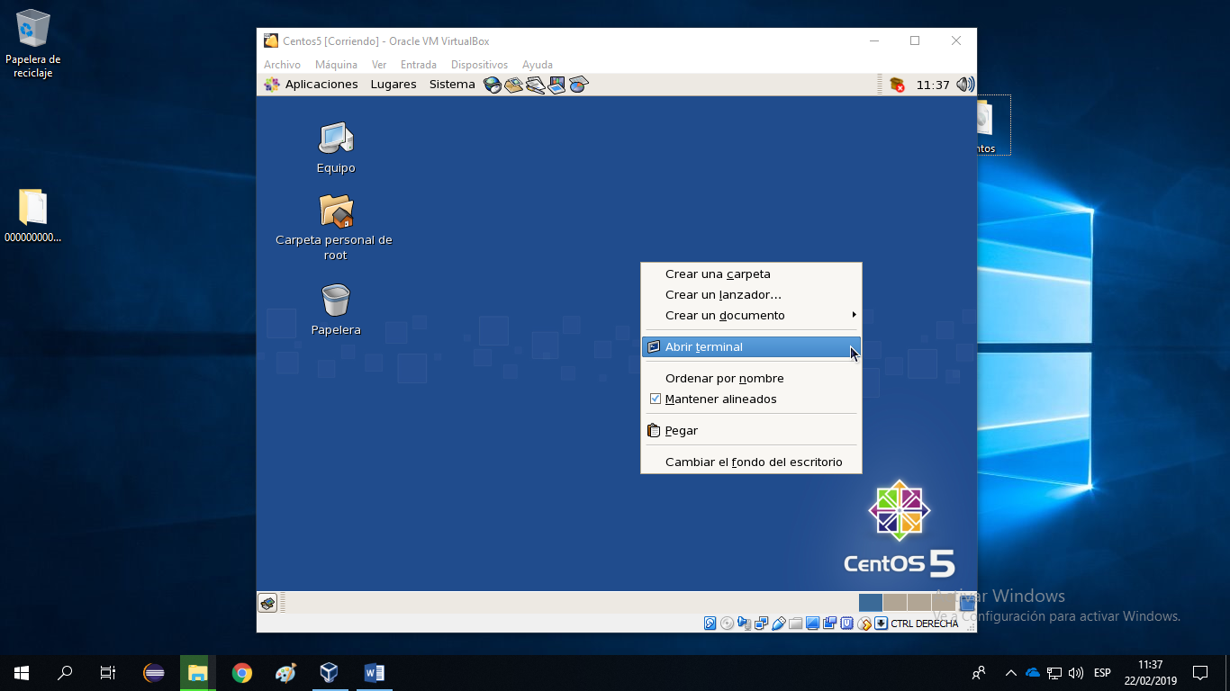**Abrir una Terminal**

* 1. **Visualizar cual es Nuestra Dirección Ip**  
     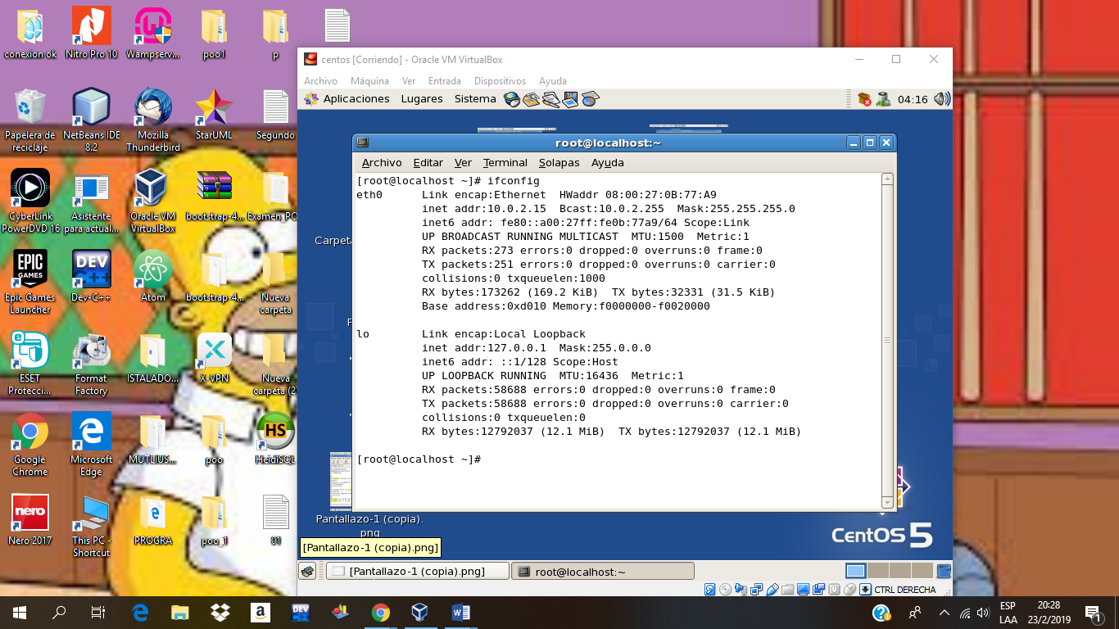
  2. **Configuración httpd.conf**

Primero ingresamos al directorio cd /etc/httpd/conf

Después escribimos ls y visualizamos los archivos que se encuentra

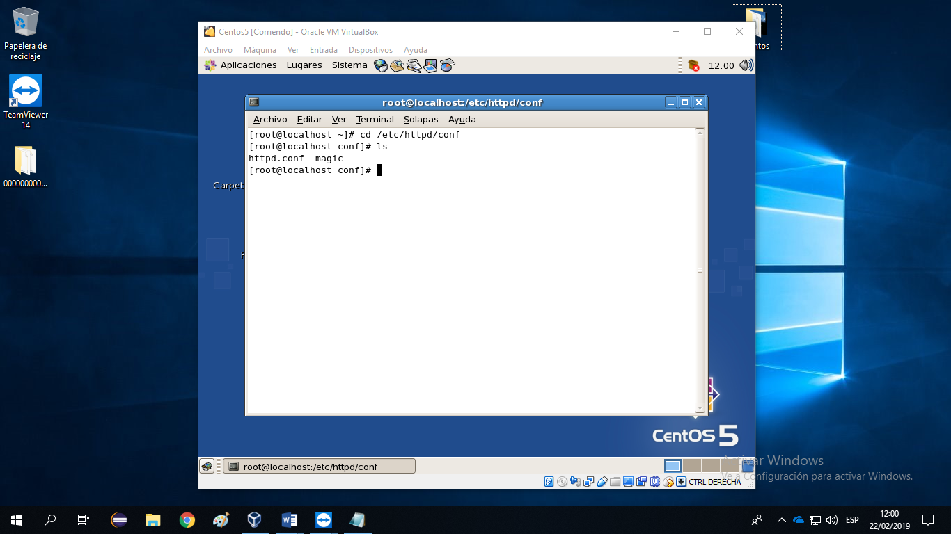

Por ultimo editamos el archivo httpd.conf con el editor gedit

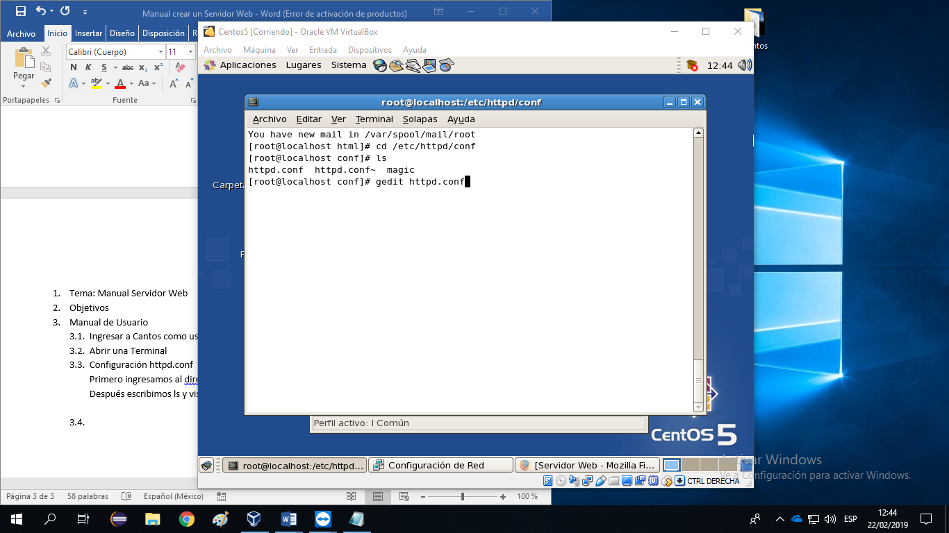

Una vez ingresado al editor presionamos las teclas ctrl+f y buscamos la palabra Listen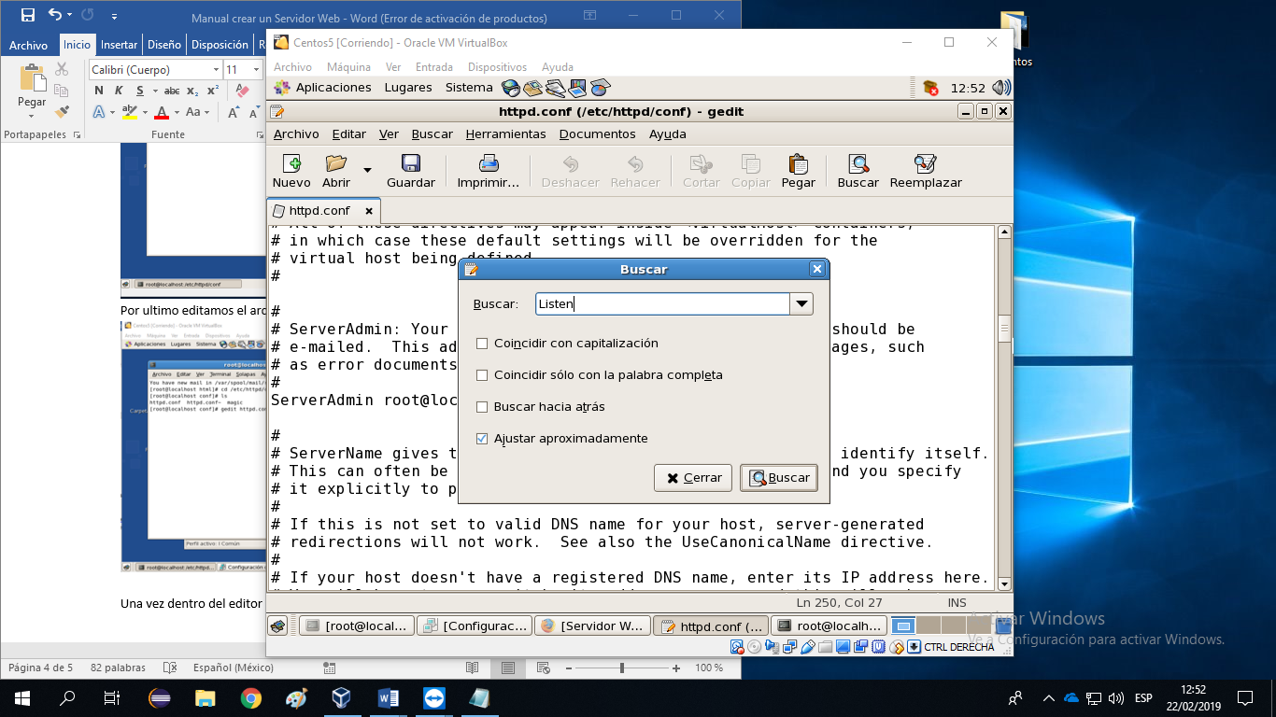

Configuramos el puerto del servidor web, Comentamos la Linea que dice “Listen 80” y escribimos “Listen +ip+ puerto” Listen 10.0.2.15:80

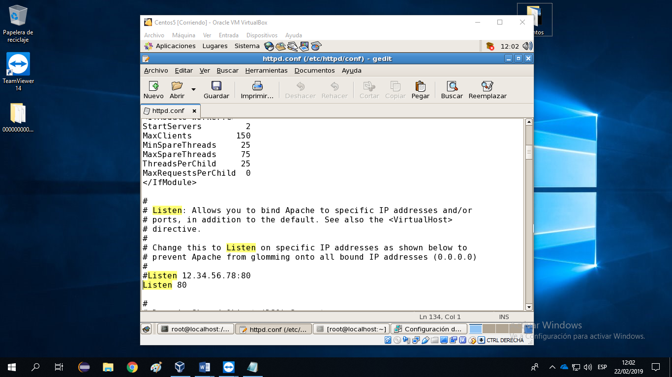

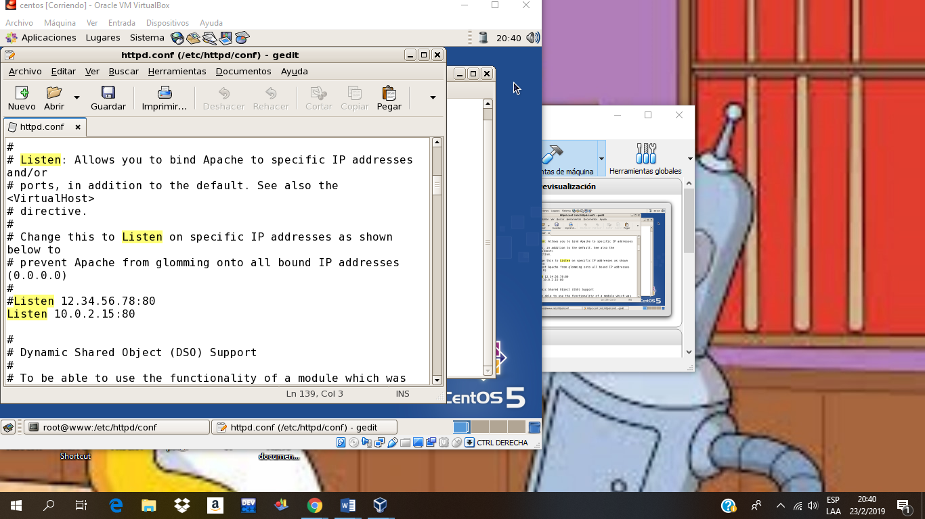

Por ultimo presionamos las teclas ctrl+f y buscamos la palabra Virtual Host y escribimos lo siguiente

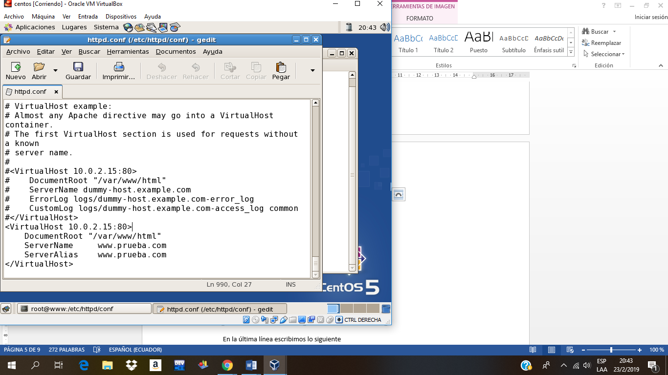

Al final damos clic en guardar y cerramos el editor

* 1. Inicializar el servicio httpd  
       
     Para iniciar el servicio httpd escribimos lo siguiente en la terminal   
     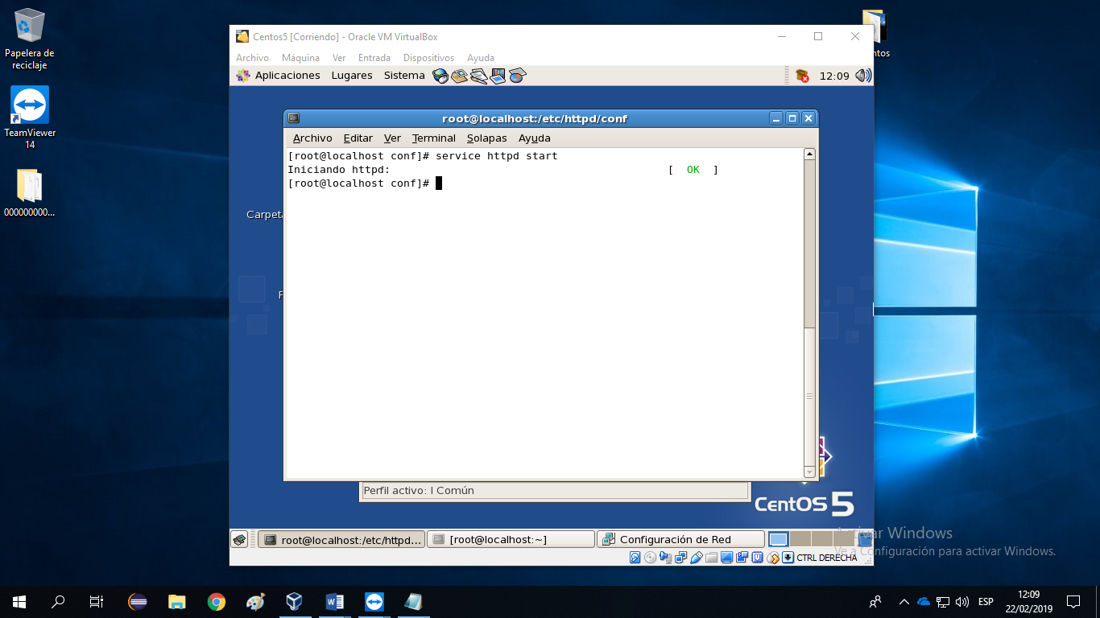

Para verificar que esté funcionando ingresamos a cualquier navegador y escribimos nuestra dirección ip, nos aparecerá así.

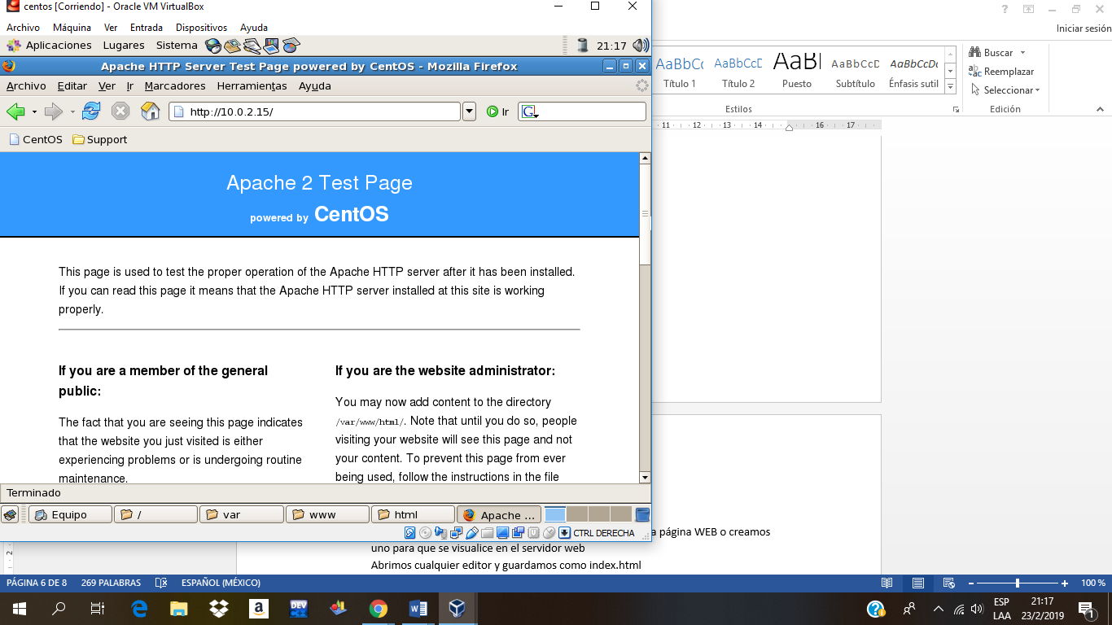

* 1. Luego guardamos en esta página esta dirección /var/www/html/ copiamos el index de la página web y copiamos el index de la página web y abrimos cualquier editor y guardamos como index.html

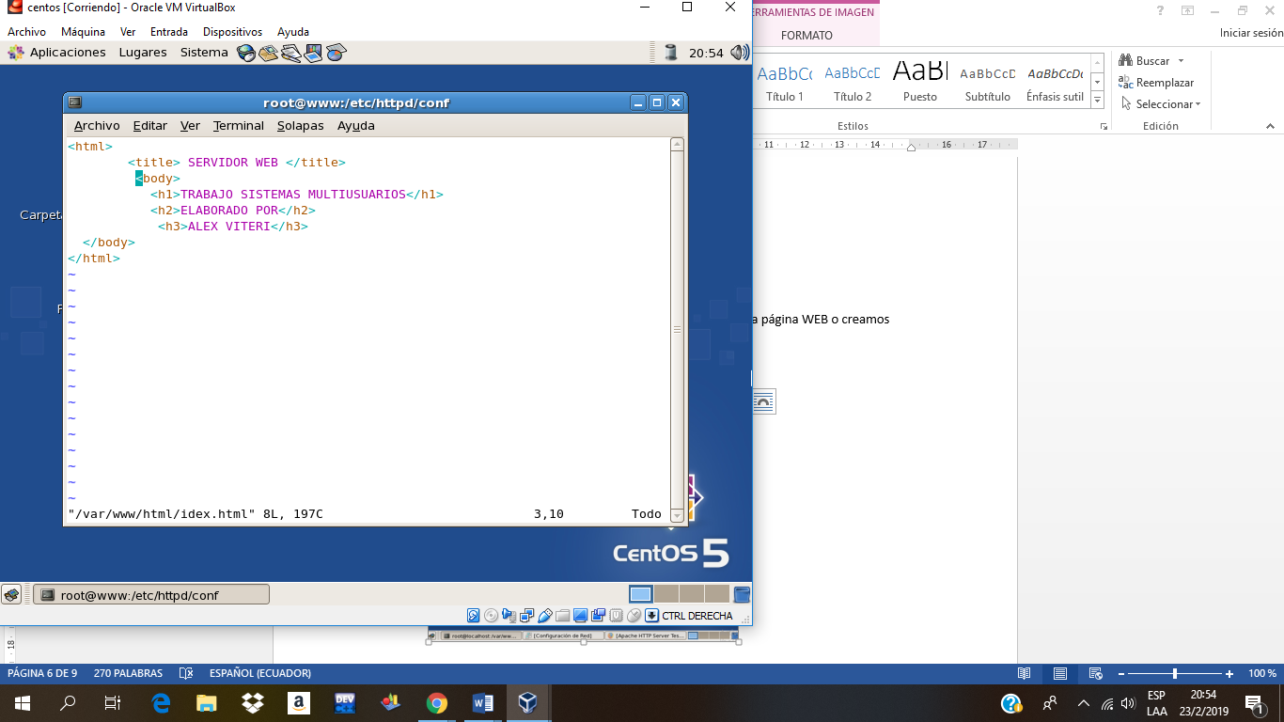

* 1. Configuramos el host por últimos

Configuramos el archivo que se encuentra en /etc/host abrimos la terminal y escribimos vim hosts

* 1. 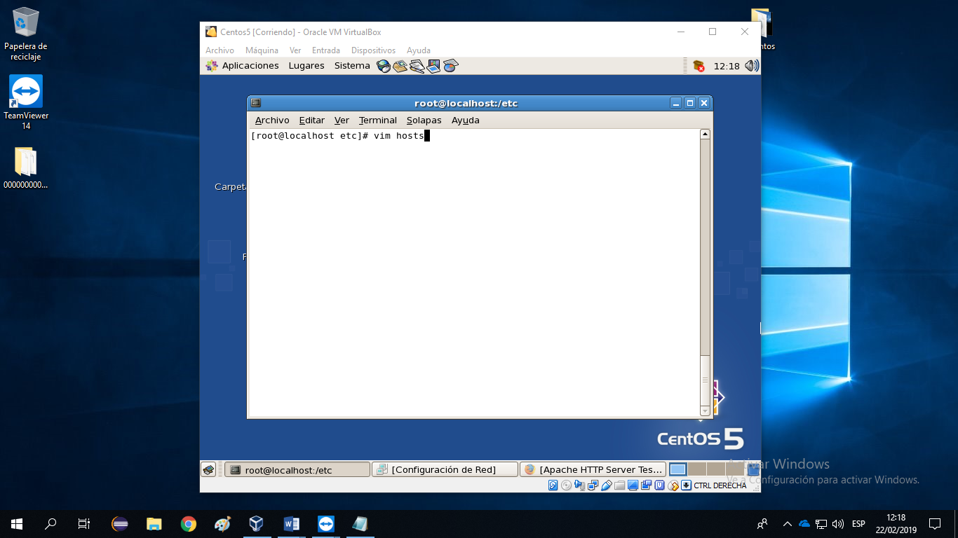

Una vez dentro del editor escribimos nuestra dirección ip y el dominio

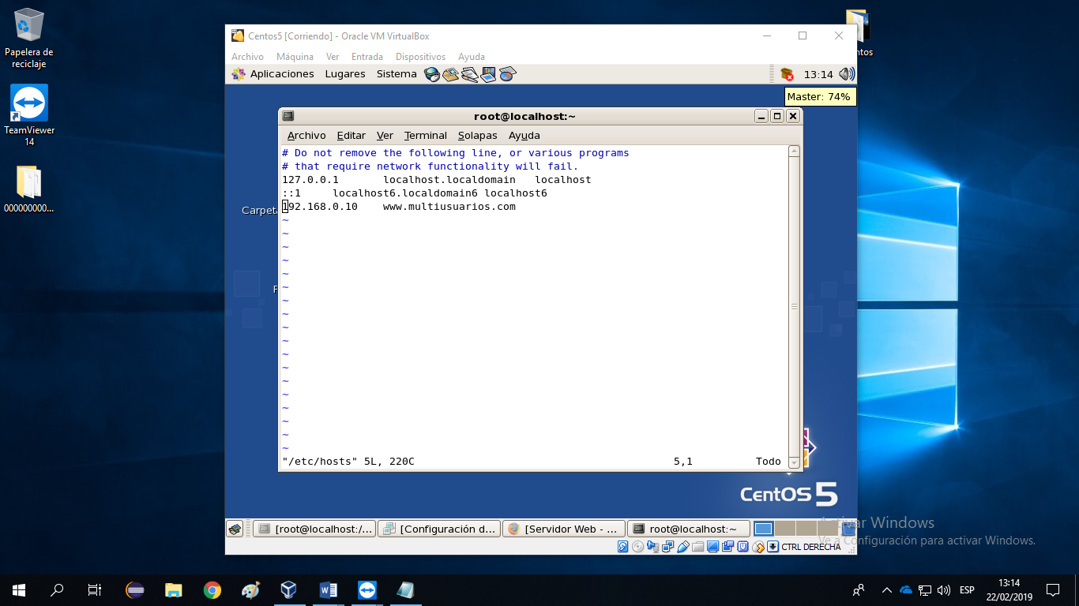

Guardamos y cerramos

* 1. Pruebas de funcionamiento del servidor reiniciamos el servidor httpd para que cargue todos los cambios hechos y verificamos que todo salga OK

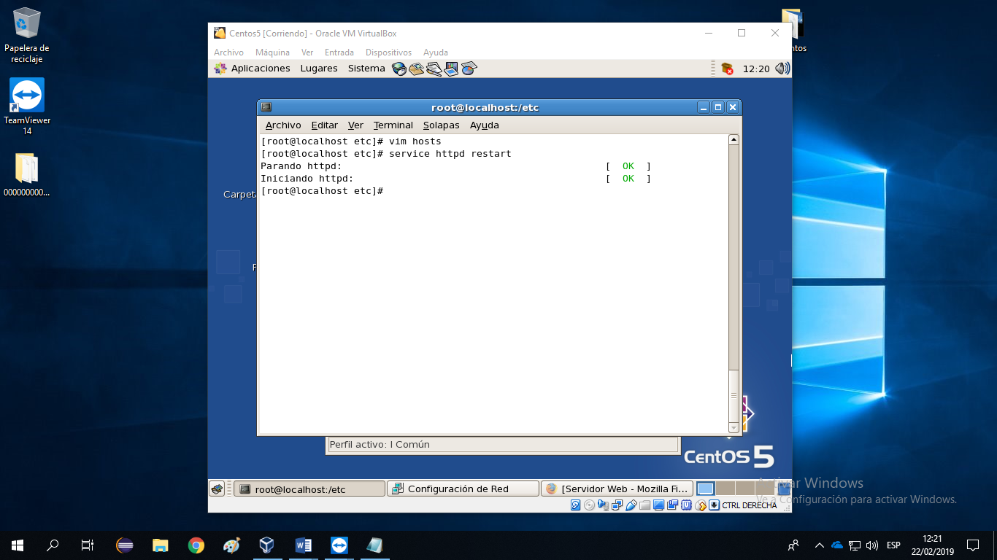  
  
Ingresamos al Navegador y escribimos nuestra dirección Ip o Nuestro Dominio y visualizamos que este correcto

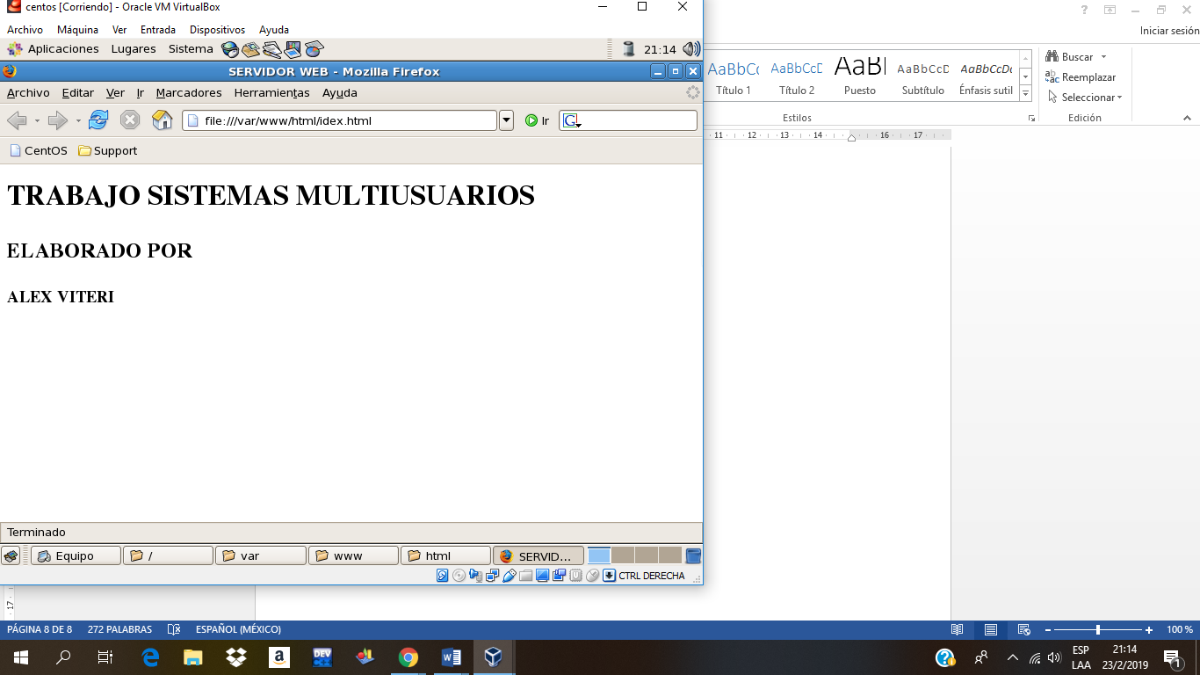

Si visualizamos nuestro index está correctamente configurado el Servidor Web